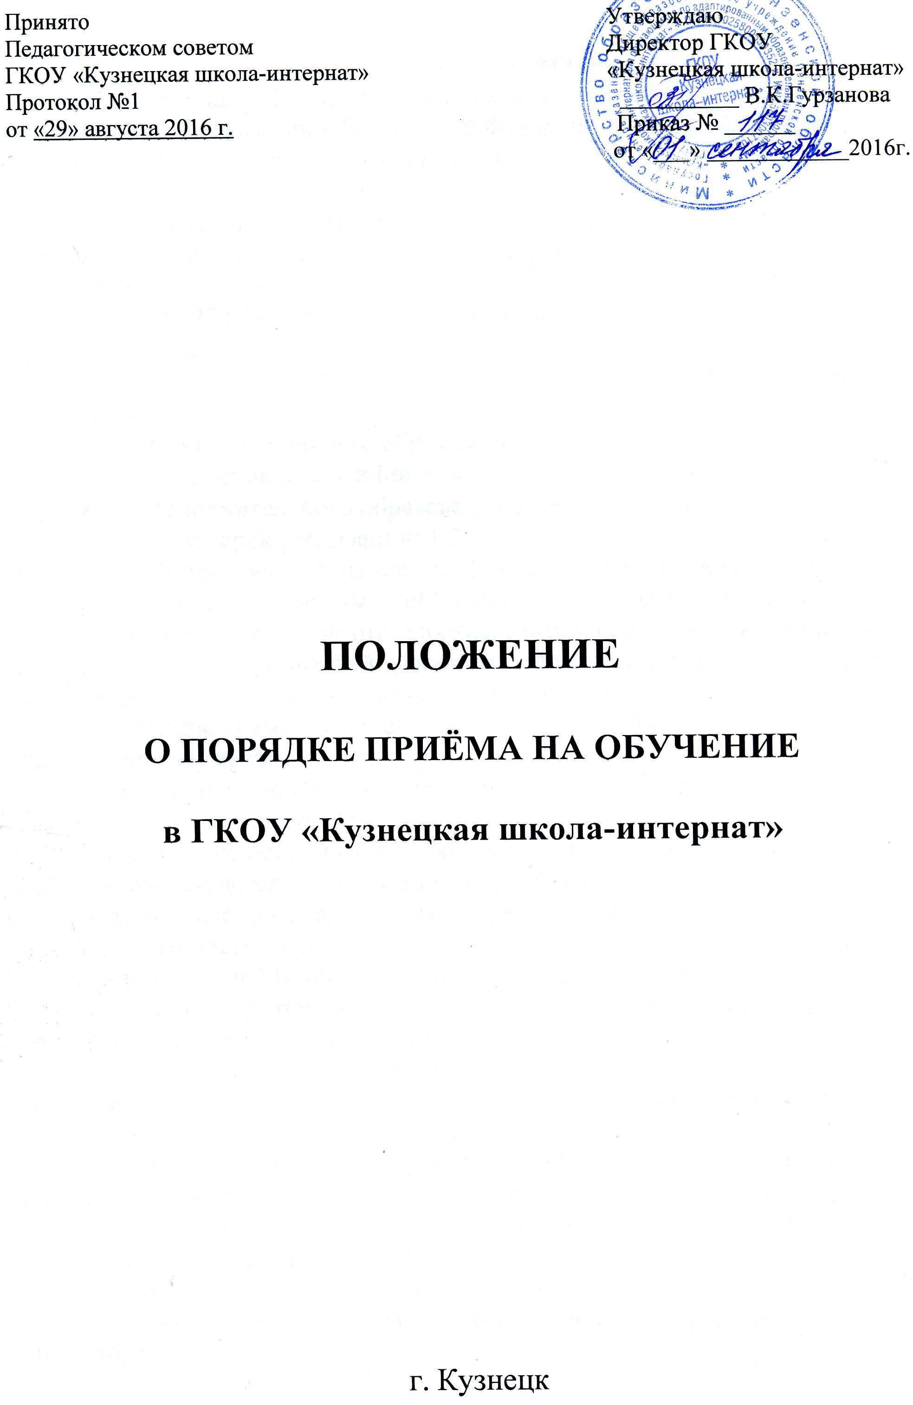

- Общие положения.
1.1. Настоящее Положение составлено в соответствии c Федеральным Законом «Об образовании в Российской Федерации» от 29.12.2012 № 273-ФЗ, Уставом ГКОУ «Кузнецкая школа-интернат» (далее – Школа-интернат).
2. Правила приема на обучение.
2.1. Прием на обучение в Школу-интернат, проводится на принципах равных условий приема для всех поступающих, за исключением лиц, которым в соответствии с Федеральным Законом «Об образовании в РФ» от 29.12.2012 № 273-ФЗ, предоставлены особые права (преимущества) при приеме на обучение.
2.2. Прием на обучение осуществляется по следующим программам образования:
- начального общего образования,
  - срок реализации: 9 лет;
- дополнительного образования детей и взрослых
  - срок реализации: 1-3 года
2.3. Прием на обучение в Школу-интернат осуществляется по адаптированным основным общеобразовательным программам для обучающихся с умственной отсталостью (интеллектуальными нарушениями) только с согласия родителей (законных представителей) и на основании рекомендаций психолого-медико-педагогической комиссии.
2.4. Основанием для приема на обучение в Школу-интернат являются следующие документы:
- заявление родителей (законных представителей) о приёме на обучение в Школу-интернат;
- заключение психолого-медико-педагогической комиссии;
- копия свидетельства о рождении ребёнка;
- копия паспорта одного из родителей (законного представителя) с указанием его места жительства;
- направление Министерства образования Пензенской области.
2.5. Кроме, указанных в п.2.4 настоящего Положения, документов, родители (законные представители) обязаны предоставить:
- копию страхового медицинского полиса;
- медицинскую карту с результатами обследования специалистами;
- две фотографии ребёнка (3х4);
- копию решения об установлении опеки или попечительства подопечных (только для опекаемых или находящихся под опекой);
- копию справки учреждения медико-социальной экспертизы (только для детей – инвалидов);
- карту ИПРА (только для детей – инвалидов);
2.6. Зачисление на обучение в Школу-интернат оформляется приказом Директора.
2.7. При приеме на обучение, Школа-интернат обязана ознакомить родителей (законных представителей) с уставом, лицензией на право ведения образовательной деятельности, образовательными программами, реализуемыми Школой-интернатом и другими документами, регламентирующими организацию образовательного процесса.
2.8. При приеме на обучение, Школа-интернат заключает договор в письменной форме о взаимоотношениях с родителями (законными представителями) установленной формы.
В договоре, кроме прочего, обязательно указывается:
- вид, уровень и (или) направленность образовательной программы (часть образовательной программы определенного уровня, вида и (или) направленности),
- форма обучения,
- срок освоения образовательной программы (продолжительность обучения).
Договор об образовании не может содержать условия, которые ограничивают права лиц, имеющих право на получение образования определенных уровня и направленности и подавших заявления о приеме на обучение или снижают уровень предоставления им гарантий по сравнению с условиями, установленными законодательством об образовании.

2.9. Наполняемость классов (групп) для обучающихся с ограниченными возможностями здоровья определяется СанПиН 2.4.2.3286-15 «Санитарно-эпидемиологические требования к условиям и организации обучения и воспитания в организациях, осуществляющих образовательную деятельность по адаптированным основным общеобразовательным программам для обучающихся с ограниченными возможностями здоровья»:
- для обучающихся с умственно отсталостью (интеллектуальными нарушениями) – 12 человек;
- для обучающихся с умственной отсталостью (умеренной, тяжелой, глубокой степени, тяжелыми и множественными нарушениями развития) - 5 человек
2.10. Контроль за порядком приема на обучение в Школу-интернат осуществляет заместитель директора по УВР.

